**NAVODILO ZA DELO DOMA – 2.RAZRED**

**3.TEDEN**: OD 30. 3. 2020 DO 3. 4 .2020

MATEMATIKA – DELOVNI ZVEZEK ŽIRAFA

* str. 47, 48, 49, 50 – VEČ ALI MANJ
* str. 51, 52, 53 – REŠUJEM PROBLEME

SLOVENŠČINA

DELOVNI ZVEZEK ZA OPISMENJEVANJE – OTROCI/ METULJČEK

* str. 55 in 56 – MALI PISANI ČRKI b, d

Tudi mali pisani črki naj učenci zapišejo v zvezek ter napišejo nekaj besed in krajših povedi.

DELOVNI ZVEZEK ZA JEZIK – GOSKA

* str. 78, 79, 80, 81 – URNIK
* str. 82, 83 – ANIN DELOVNI DAN

Ker nimate možnosti besedila poslušati, ga samo preberite.

KNJIŽEVNOST + LIKOVNA UMETNOST

Tukaj je že druga zanimiva pravljica. Verjamem, da ti bo zelo všeč. Podobno, kot si naredil/a za Žogico Nogico, tudi za to pravljico v zvezek za pravljice nariši Zvezdico Zaspanko, napiši, kdo v pravljici nastopa ali pa napiši, kaj ti je bilo v pravljici všeč.

Frane Milčinski Ježek: ZVEZDICA ZASPANKA

Pravljico najdeš na tej povezavi:

<https://www.youtube.com/watch?v=MUH-ADB2hqw>

<https://www.youtube.com/watch?v=9C-Ma3ebR2s>

GLASBENA UMETNOST – Poslušaj še Zvonček, tako kot prejšnji teden.

SPOZNAVANJE OKOLJA

Naloge za 3. teden

Kaj je cilj tega tedna?

Razmišljajo o različnih življenjskih okoljih in bitjih, ki tam živijo.

Uporabljajo časovne izraze – danes, jutri, pojutrišnjem,….teden, mesec, znajdejo se v koledarju, opišejo, kaj delajo v določenem delu dneva (opoldan, dopoldan, …).

Znajo ubesediti svoje občutke, jih sprejemati in razmišljati, kako si lahko sami pomagajo.

DELO

V zvezek napiši naslov: Sadovnjak, nato nariši poljubno sadno drevo, označi njegove dele. Raziskuj v knjigah, na računalniku, iz pripovedi odraslih…, katere živali najdemo v sadovnjakih, katera opravila morajo postoriti kmetje, katera orodja in stroje pri tem uporabijo. Zapišeš lahko v obliki povedi, v obliki miselnega vzorca, lahko pa tudi narišeš. Pomembno je, da znaš to, kar si naredil, povedati.

Vsak dan (tako kot smo v šoli) povej staršem, kateri dan je (npr. danes je ponedeljek, 30. marec). Pogovarjaj se, kaj ste delali zjutraj, kaj dopoldan,… Postavljajte si uganke npr. Če je danes petek, kateri dan bo pojutrišnjem?

V zvezek si za vsak dan v tednu nariši znak, kako se počutiš. Povej, razloži svojim staršem, zakaj se tako počutiš (tudi oni ti naj povedo, kaj se počutijo). Nato nariši ali napiši, kaj lahko narediš, da se boš bolje ali še boljše počutil?

Utrjuj datume, mesece, letne čase, vrt, sadovnjak,…. Na spletni strani: INTERAKTVNE VAJE za 1. do 9. razred – SPOZNAVANJE OKOLJA

In na Vedeževo e-okolje 1, 2, 3

**[Interaktivne vaje za učenje za 1. do 9. razred](https://www.google.com/url?sa=t&rct=j&q=&esrc=s&source=web&cd=1&cad=rja&uact=8&ved=2ahUKEwj_4tHIi7joAhXvkIsKHZ6XAVMQFjAAegQIBhAC&url=https%3A%2F%2Finteraktivne-vaje.si%2F&usg=AOvVaw1xJmTdWhxAW9iUYtT4BSqn)**

**[Vedeževo e-okolje 1, 2, 3 - eVedez.si](https://www.google.com/url?sa=t&rct=j&q=&esrc=s&source=web&cd=1&cad=rja&uact=8&ved=2ahUKEwj_4tHIi7joAhXvkIsKHZ6XAVMQFjAAegQIBhAC&url=https%3A%2F%2Finteraktivne-vaje.si%2F&usg=AOvVaw1xJmTdWhxAW9iUYtT4BSqn)**

[Bodite lepo in zdravi, da se bomo čim prej lahko videli in stisnili.](https://www.google.com/url?sa=t&rct=j&q=&esrc=s&source=web&cd=1&cad=rja&uact=8&ved=2ahUKEwj_4tHIi7joAhXvkIsKHZ6XAVMQFjAAegQIBhAC&url=https%3A%2F%2Finteraktivne-vaje.si%2F&usg=AOvVaw1xJmTdWhxAW9iUYtT4BSqn)

IN ŠE NEKAJ ZA VAJO!

**REBUSI**

**KO** 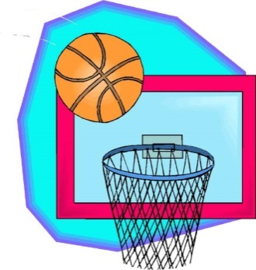

**X X X**

 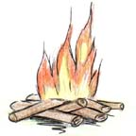

**X X X**

**1, 2, 3, 4, 5, 1, 2, 3, 4, 5**

G = R

**BRALNA VAJA**

|  |  |  |
| --- | --- | --- |
| **Ne greje, a speče –**  **kako se ji reče?**  ___________________ | **Zrna rumena v storže zložena.**  ___________________ | **Glavo ima, noge ima,**  **nima pa repa,**  **zvije se, zbode te, kadar je kepa.**  _________________ |
| **Kdo sredi trate**  **koplje brez lopate…**  **in hribček naredi,**  **brez tvoje pomoči?**___________ | **Včasih na roki,**  **včasih na steni,**  **včasih čas meri nam**  **v hiški leseni.**  _________________ | **Tri lučke, tri barve**  **in trije ukazi,**  **hudo je narobe,**  **če jih kdo ne opazi.**  ________________ |
| **Na njej se sprostimo,**  **vse višje letimo.**  **vrv in deščica za sedet,**  **pa vidimo z višine svet.**______________ | **Na poljih zeleno,**  **v kaščah rumeno,**  **v peči spečeno,**  **na mizo zloženo.**  ________________ | **Če se zemlja s kljukico speče,**  **se lahko da v usta**  **in lepo pohrusta.**  **No kako se temu reče?**____________ |

**Rešitve: avirpok, azurok, žej,**

**trk, aru, rofames,**

**acinlagug, hurk, ajlmež.**

**VADIMO**

**1. Določi D, E in obratno.**

j0122861

|  |  |  |  |  |  |  |  |  |  |  |
| --- | --- | --- | --- | --- | --- | --- | --- | --- | --- | --- |
| 5D | 2E | = |  |  | 78 | = | D | E |  | |
| 6D | 7E | = |  |  | 30 | = |  |  |  | |
| 9D | 3E | = |  |  | 75 | = |  |  |  | |
| 0D | 8E | = |  |  | 91 | = |  |  |  |

**2. Preberi število in pobarvaj pravilen zapis.**

|  |  |  |  |  |  |  |  |  |  |  |  |  |  |  |  |  |  |  |  |  |  |
| --- | --- | --- | --- | --- | --- | --- | --- | --- | --- | --- | --- | --- | --- | --- | --- | --- | --- | --- | --- | --- | --- |
|  | 78 | |  | |  | |  | | 92 | | |  | |  | |  | | 33 | |  | |
|  |  |  | |  | |  | |  | |  |  | |  | |  | |  |  |  | |  | |
| sedeminosemdeset | | | | | |  | | dvaindevetdeset | | | | | | |  | | triintrideset | | | | | |
| oseminsedemdeset | | | | | |  | | devetindvajset | | | | | | |  | | trideset | | | | | |
| sedemdeset | | | | | |  | | devetnajst | | | | | | |  | | trinajst | | | | | |

**3. Zapiši število.**

|  |  |  |  |  |  |  |  |  |  |  |
| --- | --- | --- | --- | --- | --- | --- | --- | --- | --- | --- |
| število | D | E |  | D | E | število |  |  |  |  |
| 56 |  |  | 5D | 2E |  |  |  |
| 34 |  |  | 0D | 3E |  |  |  |
| 6 |  |  | 8D | 0E |  |  |

**4. Zapiši števili z besedo.**

56 - __________________________________ 78 - ________________________________

**5. Poišči pravilen rezultat na desni strani.**

g0502578 70 + 10 = ___ 60

90 - 30 = ___ 70

60 - 40 = ___ 20

20 + 10 = ___ 80

20 + 50 = ___ 30

**6. Urška je spekla 50 piškotov, Tina 30, njuna mama pa jih je spekla 20. Koliko piškotov so spekle skupaj?**

**RAČUN**: ______________________________

**ODGOVOR**:__________________________________________________________________

**7. IZRAČUNAJ**

|  |  |  |  |  |  |  |  |  |  |  |  |  |  |
| --- | --- | --- | --- | --- | --- | --- | --- | --- | --- | --- | --- | --- | --- |
| 70 | - | 20 | = |  |  |  | 50 | + |  | = | 70 |  | MCj04361670000[1] |
| 60 | + | 30 | = |  |  |  |  | - | 20 | = | 60 |  |
| 90 | - | 60 | = |  |  |  | 20 | + |  | = | 100 |  |
| 10 | + | 40 | = |  |  |  |  | - | 50 | = | 40 |  |
| 60 | - | 30 | = |  |  |  | 40 | + |  | = | 60 |  |

**SPLETNI NASLOVI**

[ZAPIS ŠTEVIL DO 100](https://learningapps.org/watch?v=p6eucgk6318)

**Zelo zanimiva naloga za utrjevanje. Klik na sličico in deluje.**



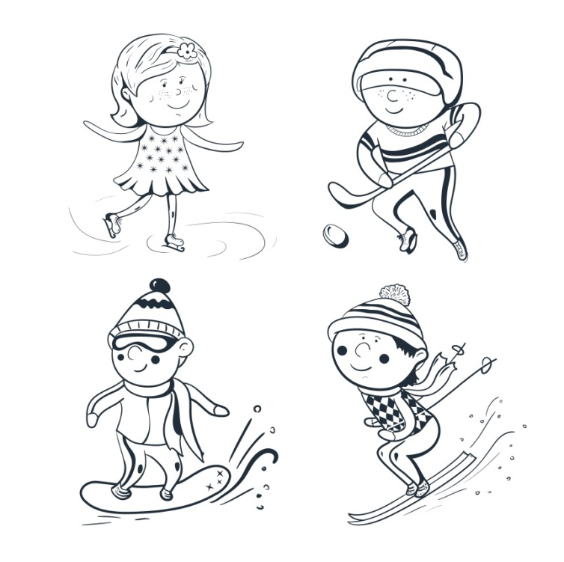

**Zapiši z besedo.**

|  |  |  |
| --- | --- | --- |
| 26 |  | |
| 34 |  | |
| 41 |  | |
| 58 |  |
| 80 |  |

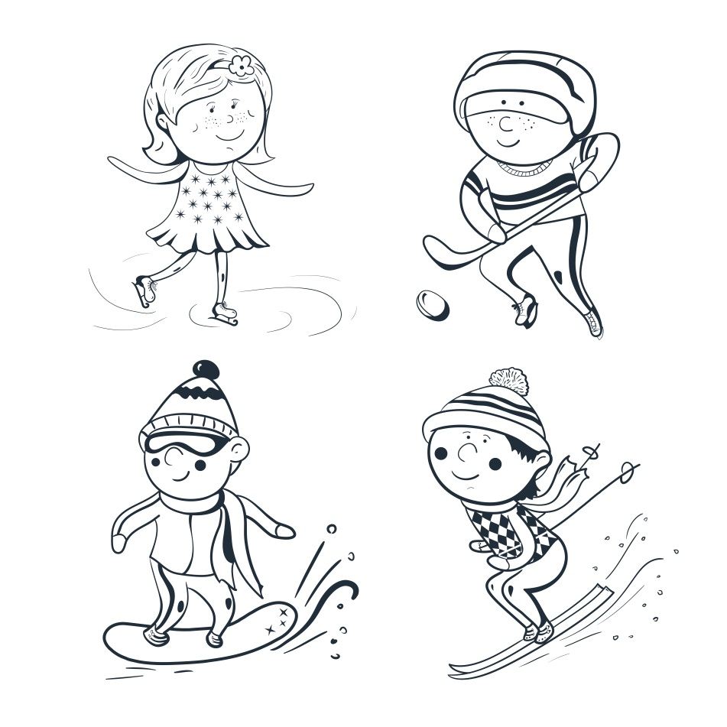

**Dopolni, kot kaže zgled.**

**5D 2E = 52 65 = 6D 5E**

9D 1E = ____ 87 = _________

3D 0E = ____ 7 =_________

8D 7E = ____ 35 = _________

**Zapiši s števko.**

|  |  |  |  |
| --- | --- | --- | --- |
| dvainštirideset |  | devetdeset |  |
| triindvajset |  | devetinsedemdeset |  |
| šestindevetdeset |  | petintrideset |  |

D**opolni zaporedja števil.**

10­­­­, 20, ____, ____, ____, ____, ____,____,

52, 53, 54, ____, ____, ____, ____, ____ , ____

40, 42, 44, ____, ____, _____, _____

**Uredi števila po velikosti. Začni z najmanjšim.**

30, 53, 82, 35 _____________________________

13, 72, 27, 55 _____________________________

79, 98, 89, 76 _____________________________

IZRAČUNAJ!

7 + 9 = 12 + 8 = 11 + 3 + 6 =

8 + 5 = 2 + 14 = 5 + 6 + 7 =

9 + 9 = 19 + 1 = 9 + 2 + 4 =

10 + 7 = 4 + 9 = 4 + 7 + 2 =

19 – 10 = 11 – 7 = 19 – 6 – 3 =

20 – 12 = 20 – 19 = 20 – 5 – 6 =

17 – 9 = 12 – 6 = 18 – 3 – 8 =

16 – 8= 13 – 5 = 15 – 7 – 8 =

− 6 = 11

− 5 = 14

– 3 = 16

13 − = 5

+ 5 = 20

+ 3 = 15

+ 9 = 12

+ 7 = 14

18 – = 12

20 – = 10

7 + = 16

8 + = 15